КАЖДЫЙ РАБОТОДАТЕЛЬ
ДОЛЖЕН ЗНАТЬ!

- соответствии с ч. 4 ст. 12 Федерального закона от 25.12.2008 № 273-ФЗ «О противодействии кор-рупции» работодатель при заключении трудового или гражданско-правового договора на выполне-ние работ (оказание услуг) стоимостью более ста тысяч рублей с гражданином, замещавшим долж-ности государственной или муниципальной служ-бы, перечень которых устанавливается норматив-ными правовыми актами Российской Федерации, в течение двух лет после его увольнения с государ-ственной или муниципальной службы обязан в де-сятидневный срок сообщать о заключении такого договора представителю нанимателя (работодате-лю) государственного или муниципального служа-щего по последнему месту его службы в порядке, устанавливаемом нормативными правовыми акта-ми Российской Федерации.

За невыполнение указанного требования Зако-на наступает административная ответственность по ст. 19.29 «Незаконное привлечение к трудовой деятельности либо к выполнению работ или ока-занию услуг государственного или муниципально-го служащего либо бывшего государственного или муниципального служащего» КоАП РФ в виде на-ложения административного штрафа на граждан в размере до 4 тысяч рублей, на должностных лиц – до 50 тысяч рублей, на юридических лиц – до 500 тысяч рублей.

ВЫ МОЖЕТЕ ОСТАНОВИТЬ КОРРУПЦИЮ!

СООБЩАЙТЕ О ФАКТАХ КОРРУПЦИИ!

- ПРОКУРАТУРУ САМАРСКОЙ ОБЛАСТИ по тел. 8-846-333-54-28, 340-61-78

На официальном сайте

ГЕНЕРАЛЬНОЙ ПРОКУРАТУРЫ

РОССИЙСКОЙ ФЕДЕРАЦИИ

http://genproc.gov.ru

на странице «ПРОТИВОДЕЙСТВИЕ КОРРУПЦИИ»

принимаются сообщения о фактах коррупции

Генеральная прокуратура Российской Федерации
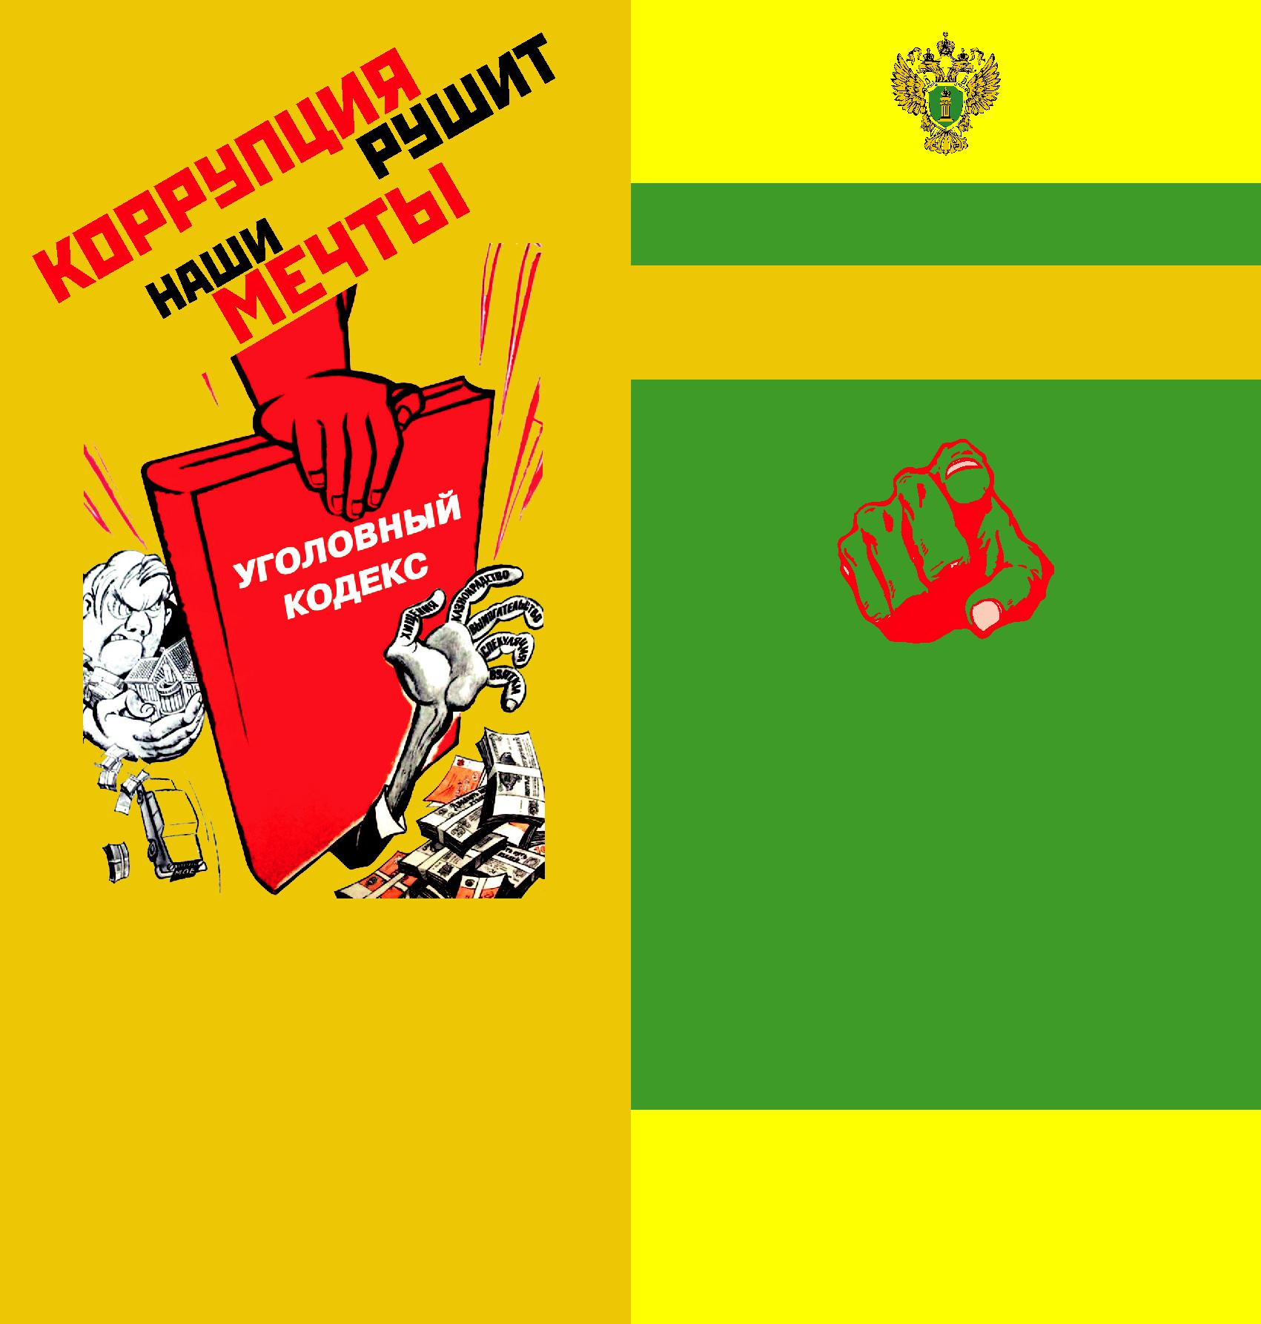
ПАМЯТКА

ЧТО НУЖНО ЗНАТЬ О КОРРУПЦИИ

- соответствии с п. 1 ст. 1 Федерального закона от 25.12.2008 № 273-ФЗ «О противодействии кор-рупции» под коррупцией понимается злоупотребле-ние служебным положением, дача взятки, получение взятки, злоупотребление полномочиями, коммерче-ский подкуп либо иное незаконное использование физическим лицом своего должностного положения вопреки законным интересам общества и государ-ства в целях получения выгоды в виде денег, цен-ностей, иного имущества или услуг имущественного характера, иных имущественных прав для себя или для третьих лиц либо незаконное предоставление такой выгоды указанному лицу другими физически-ми лицами, а также совершение указанных деяний от имени или в интересах юридического лица.

Уголовный кодекс Российской Федерации предусматривает уголовную ответственность как за получение взятки, так и за дачу взятки

- посредничество во взяточничестве.

В ЗЯ Т КА

может быть в виде денег, ценных бумаг, иного имущества либо в виде незаконных оказания услуг имущественного характера или предоставления иных имущественных прав.

НАКАЗАНИЕ ЗА ПОЛУЧЕНИЕ ВЗЯТКИ (ст. 290 УК РФ):

ШТРАФ до 5 миллионов рублей или в размере за-работной платы или иного дохода осужденного за период до 5 лет или в размере до стократной суммы взятки с лишением права занимать определенные должности или заниматься определенной деятель-ностью на срок до 15 лет;
ЛИШЕНИЕ СВОБОДЫ на срок до 15 лет со штрафом

- размере до семидесятикратной суммы взятки или без такового и с лишением права занимать опреде-ленные должности или заниматься определенной деятельностью на срок до 15 лет или без такового.

НАКАЗАНИЕ ЗА ДАЧУ ВЗЯТКИ (ст. 291 УК РФ):

ШТРАФ до 4 миллионов рублей или в размере за-работной платы или иного дохода осужденного за период до 4 лет или в размере до девяностократной суммы взятки с лишением права занимать опреде-ленные должности или заниматься определенной деятельностью на срок до 10 лет или без такового;
ЛИШЕНИЕ СВОБОДЫ на срок до 15 лет со штрафом

- размере до семидесятикратной суммы взятки или без такового и с лишением права занимать опреде-ленные должности или заниматься определенной деятельностью на срок до 10 лет или без такового.

НАКАЗАНИЕ ЗА ПОСРЕДНИЧЕСТВО ВО ВЗЯТОЧНИЧЕСТВЕ (ст. 291.1 УК РФ):

ШТРАФ до 3 миллионов рублей или в размере за-работной платы или иного дохода осужденного за период до 3 лет или в размере до восьмидесяти-кратной суммы взятки с лишением права занимать определенные должности или заниматься опреде-ленной деятельностью на срок до 7 лет или без та-кового;
ЛИШЕНИЕ СВОБОДЫ на срок до 12 лет со штрафом

- размере до семидесятикратной суммы взятки или без такового и с лишением права занимать опреде-ленные должности или заниматься определенной деятельностью на срок до 7 лет или без такового.

НАКАЗАНИЕ ЗА МЕЛКОЕ ВЗЯТОЧНИЧЕСТВО (ст. 291.2 УК РФ),

- именно за получение, дачу взятки лично или через посредника в размере, не превышающем

10 тысяч рублей:

ШТРАФ до 1 миллиона рублей или в размере за-работной платы или иного дохода осужденного за период до 1 года;

ИСПРАВИТЕЛЬНЫЕ РАБОТЫ на срок до 3 лет; ОГРАНИЧЕНИЕ СВОБОДЫ на срок до 4 лет; ЛИШЕНИЕ СВОБОДЫ на срок до 3 лет.

ЛИЦО, ДАВШЕЕ ВЗЯТКУ ЛИБО

СОВЕРШИВШЕЕ ПОСРЕДНИЧЕСТВО ВО ВЗЯТОЧНИЧЕСТВЕ, ОСВОБОЖДАЕТСЯ ОТ УГОЛОВНОЙ ОТВЕТСТВЕННОСТИ, ЕСЛИ ОНО АКТИВНО СПОСОБСТВОВАЛО РАСКРЫТИЮ, РАССЛЕДОВАНИЮ И (ИЛИ) ПРЕСЕЧЕНИЮ ПРЕСТУПЛЕНИЯ ЛИБО В ОТНОШЕНИИ ЕГО ИМЕЛО МЕСТО ВЫМОГАТЕЛЬСТВО ВЗЯТКИ СО СТОРОНЫ ДОЛЖНОСТНОГО ЛИЦА ЛИБО ЛИЦО ПОСЛЕ СОВЕРШЕНИЯ ПРЕСТУПЛЕНИЯ ДОБРОВОЛЬНО СООБЩИЛО В ОРГАН, ИМЕЮЩИЙ ПРАВО ВОЗБУДИТЬ УГОЛОВНОЕ ДЕЛО ПО ДАННОМУ ФАКТУ.

Кодекс Российской Федерации об администра-тивных правонарушениях предусматривает ад-министративную ответственность за незаконное вознаграждение от имени или в интересах юриди-ческого лица (ст. 19.28 КоАП РФ).

Данные деяния влекут наложение администра-тивного штрафа на юридических лиц в размере до стократной суммы денежных средств, стоимо-сти ценных бумаг, иного имущества, услуг имуще-ственного характера, иных имущественных прав, незаконно переданных или оказанных либо обе-щанных или предложенных от имени юридиче-ского лица, но не менее одного миллионарублей с конфискацией денег, ценных бумаг, иного имуще-ства или стоимости услуг имущественного характе-ра, иных имущественных прав.

